Dbamy o nasze środowisko

Artykuł na temat „Jak uczyć dzieci chronić środowisko”
https://mamadu.pl/143727,jak-uczyc-dzieci-chronic-srodowisko-czyli-czy-najmlodsze-pokolenie-uratuje

Bajka z serii Domisie „Dbajmy o środowisko”
https://vod.tvp.pl/video/domisie,dbajmy-o-srodowisko,12406016

Karta pracy: Posegreguj śmieci.
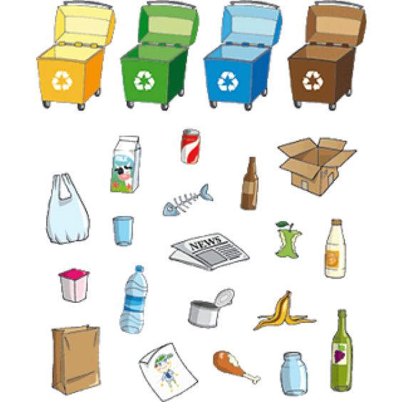

Pomysł na pracę plastyczną
https://pl.pinterest.com/pin/285556432611589804/

Anetta Kruszka

